**Ejercicio 1:**

Indique cómo y dónde se reflejará (Cuenta de Resultados, Balance o Ambos) cada una de las siguientes situaciones que se pueden dar en una empresa en lo que a su situación contable se refiere. Después de reflejar dónde y cómo, diga numéricamente y con su signo correspondiente qué se debería reflejar en la contabilidad.

Todas las preguntas se refieren al ejercicio contable del año 2018, y se pregunta al respecto de la cuenta de resultados del año 2018 y sobre el balance de la compañía a 31.12.2018.

a)      Compra de un ordenador que se paga en efectivo el 01.07.18 por valor de 500 €.

b)     Venta de productos el 01.12.18 por valor de 1.000 €, sin haberse cobrado los mismos a 31.12.18.**0.5 punto.**

c)      Gasto de nóminas de personal por importe de 300 € el 01.05.18 con pago de las mismas el mismo día. **0.5 punto.**

d)     Ampliación de capital de 5.000 € con aporte del dinero de los socios en metálico en cuenta corriente. **0.5 punto.**

e)      Concesión de un préstamo de 10.000 € el 01.07.18 con devolución del principal a los 5 años, con un tipo 5% TAE con pago de intereses el 31.12 de cada año, a pagar la cuota de intereses desde el primer año. **0.5 punto.**

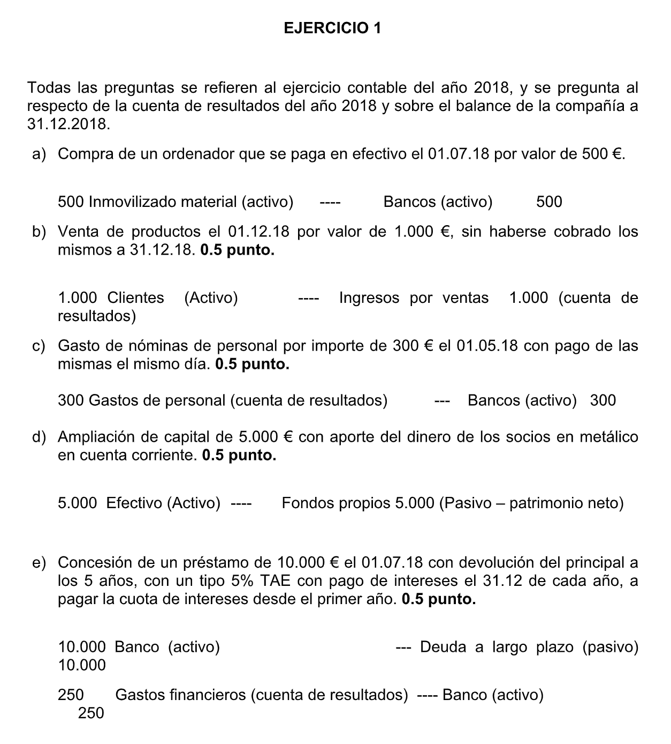

1. Se reflejará en el balance como activo no corriente. En la contabilidad se reflejaría como un -500, pero en el balance de activos será un +500.
2. Se reflejará en el balance de activos corrientes realizables, con un -1000 ya que no lo has cobrado.
3. Se reflejará tanto en la cuenta de resultados como en el balance, con un -300.
4. Se reflejará en la cuenta de resultados, con un +5000 en la contabilidad.
5. El préstamo se reflejará en ambos, en la contabilidad el préstamo será +10000. El pago de intereses solo en el balance y en la contabilidad como -250 (Lo que correspondiente a medio año).

**Ejercicio 2:**

El balance de una empresa a 31 de diciembre de 2017 es el que se presenta a continuación:

|  |  |  |  |  |
| --- | --- | --- | --- | --- |
| **BALANCE AL 31 de DICIEMBRE de 2017** | | | | |
|  |  |  |  |  |
| **Activo** |  |  | **Pasivo** |  |
|  |  |  |  |  |
| BANCO | 50 |  | DEUDAS CON AAPP | 40 |
| CLIENTES | 450 |  | DEUDORES | 160 |
| MAQUINARIA (Neta de amortización) | 40 |  | PRÉSTAMOS | 60 |
| EDIFICIOS (Netos de amortización) | 120 |  | CAPITAL SOCIAL | 350 |
|  |  |  | RESERVAS | 50 |
|  |  |  |  |  |
| **TOTAL ACTIVO** | **660** |  | **TOTAL PASIVO** | **660** |

Durante el año 2018 suceden los siguientes hechos en la empresa.

-          1.Tiene unos ingresos de 200 u.m. que cobra el 80% durante el año 2018 y el 20% restante queda pendiente de cobro.

-          2.Del dinero que tenía pendiente de cobro a finales del año 2017 cobra el 70% y el 30% restante sigue pendiente de cobro a 31.12.2018.

-          3.La empresa incurre en unos gastos de 120 u.m. que paga un 60% durante el año 2012 y el 40% restante queda pendiente de pago a 31.12.2018.

-          4. El importe de las deudas que tenía con sus proveedores a finales de 2017 es pagado en su totalidad durante el año 2018.

-          5.La empresa paga el 100% de las deudas que tenía con las AAPP.

-          6.La empresa amortiza la parte de maquinaria correspondiente a 2018; a finales de 2017 le faltaban 4 años por amortizar.

-          7.También amortiza el edificio encontrándose a finales de 2017 en el año 13 de una amortización de 25 años.

-          8.El préstamo se devolverá 30 u.m. el 1 de julio de 2018, y el tipo de interés anual es del 5% pagándose los intereses el 31.12.18.

Notas. El impuesto de sociedades es del 25%. La empresa no reparte dividendos entre sus socios. El valor residual de los bienes amortizables es cero.

**Calcule el balance de la empresa al 31.12.18 . Ordénalo, explicando y justificando todos los cálculos intermedios**.

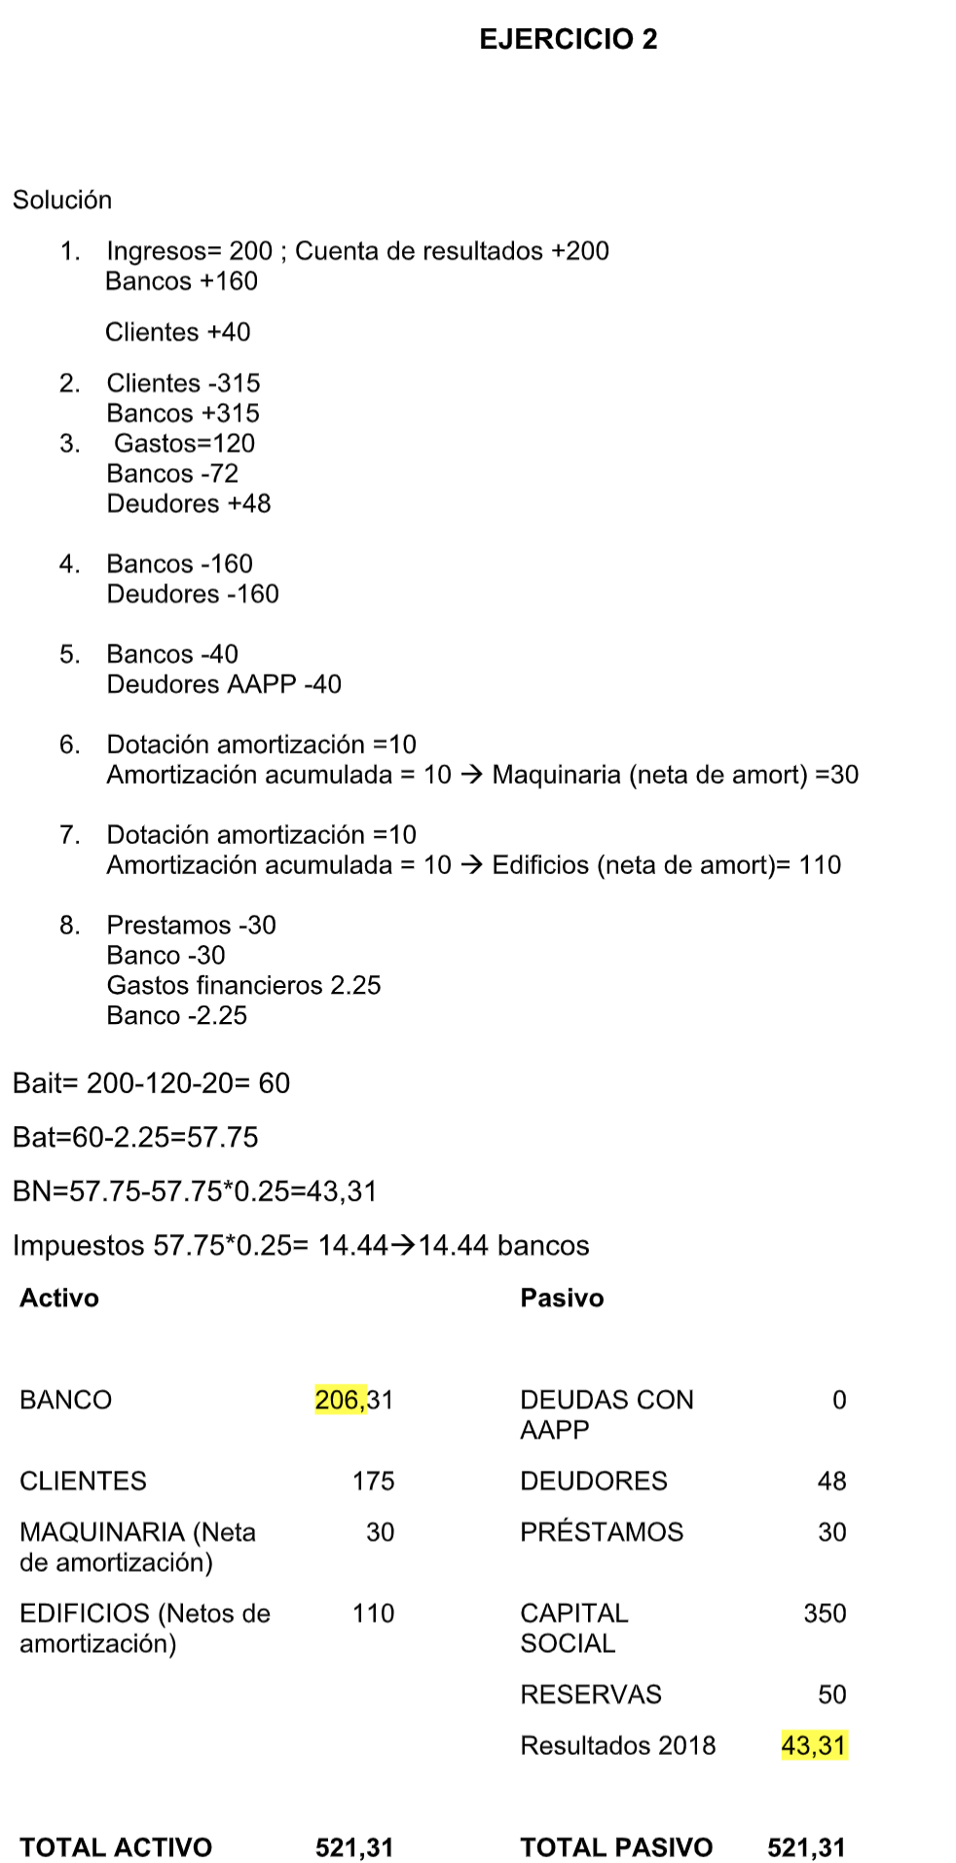

|  |  |  |  |
| --- | --- | --- | --- |
| **BALANCE AL 31 de DICIEMBRE de 2018** | | | |
| **Activo** | **u.m.** | **Pasivo** | **u.m.** |
| Edificios | 120 | Reserva | 50 |
| Maquinaria | 40 | Capital social | 350 |
| Deudores | 48 (30% de 160) | PN | 400 |
| Deudores nuevos | 40 (20% de 200) | Préstamo | 30 (Eran 60 y pagamos 30) |
| Activo no corriente | 248 | Deuda | 48 (40% de 120) |
| Banco | 50 | Intereses | 3 (5%) |
| Pago de deudas | 112 (70% de 160) |  |  |
| Ingresos | 160 (80% de 200) |  |  |
| Activo no corriente | 322-25%=241 |  |  |
| **Total Activo:** | **489** | **Total Pasivo:** | **481** |

**Ejercicio 3:**

**Realiza las siguientes anotaciones en el diario (asientos contables, debe/haber)**

**1.-** Mi empresa necesita unas instalaciones más grandes. compro un terreno en el que el próximo año construiré una nueva fábrica y lo pago mediante transferencia bancaria. El importe es 100.000 euros.

**2.-** Pago 5.000 euros de un préstamo que me concedió el banco a corto plazo. Lo hago desde mi cuenta bancaria.

**3.-**He empezado a trabajar con un nuevo cliente al que creo que le voy a facturar bastante. En la primera operación que hacemos le vendo mercancía a crédito por importe de 5.000 euros.

**4.-** Contrato un seguro contra incendios por importe de 200 euros que dejo pendiente de pago.

**5.-** Los clientes a los que vendí en el punto 4 me ingresan la mitad de la factura en el banco. La otra mitad la documentamos mediante una letra de cambio.

**6.-** El banco me carga en cuenta 420 euros en concepto de intereses del préstamo que me concedió en su día y que tenía que devolver en un período inferior a doce meses.

**7.-** Cobro una comisión por haber puesto en contacto a dos empresas que han hecho una venta importante. El importe es 800 euros y los cobro por banco.

**8.-**Una de las furgonetas de la empresa se ha averiado y está ya muy antigua pero con las inversiones que estoy realizando ahora no es buen momento para comprar una nueva. Decido repararla porque el presupuesto que me ha pasado el taller asciende a 430 euros. Los pagarés a final de mes.

**9.-** Un cliente me encarga un pedido importante de piezas hechas a medida. Ese tipo de trabajos son muy interesantes pero su producción sale bastante cara. Por eso la política de la empresa, en estos casos, es pedir un anticipo al cliente. En este caso el importe es 4.000 euros: la mitad de me lo ingresa en el banco y la otra mitad de lo paga en efectivo.

**10.-** La campaña de publicidad que la empresa ha realizado en prensa y radio para lanzar un nuevo producto ha sido todo un éxito para lo barata que ha costado: 1.200 euros, que están pendientes de pago

**11.-** Vendo mercancía por 4.000 euros. El cliente no puede pagar ahora pero necesita la mercancía. Para solucionarlo me entrega unos pagarés.

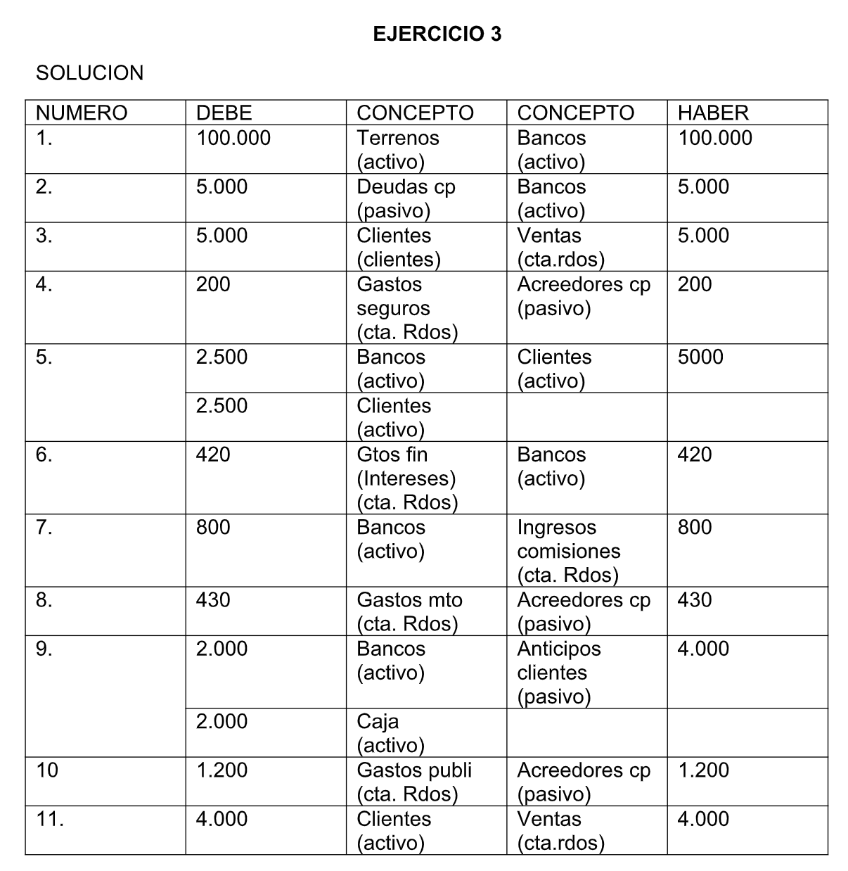

|  |  |  |  |
| --- | --- | --- | --- |
| **Diario** | | | |
| **Debe** |  | **Haber** |  |
| **Concepto** | **Cantidad** | **Concepto** | **Cantidad** |
| Terreno | 100000 | Transferencia bancaria | 100000 |
| Préstamo | 5000 | Cuenta bancaria | 5000 |
| Nuevo cliente | 5000 | Mercancía vendida | 5000 |
| Seguro | 200 | Acreedor | 200 |
| Pago 50% cliente nuevo | 2500 | Pago cliente nuevo | 2500 |
| Letra de cambio | 2400 | Pago cliente nuevo | 2500 |
| Intereses crédito | 420 | Banco | 420 |
| Banco | 800 | Comisión | 800 |
| Arreglo furgoneta | 420 | Banco | 420 |
| Banco | 2000 | Anticipo venta | 2000 |
| Caja | 2000 | Anticipo venta | 2000 |
| Publicidad | 1200 | Acreedor | 1200 |
| Pagare cliente | 4000 | Mercancía vendida | 4000 |